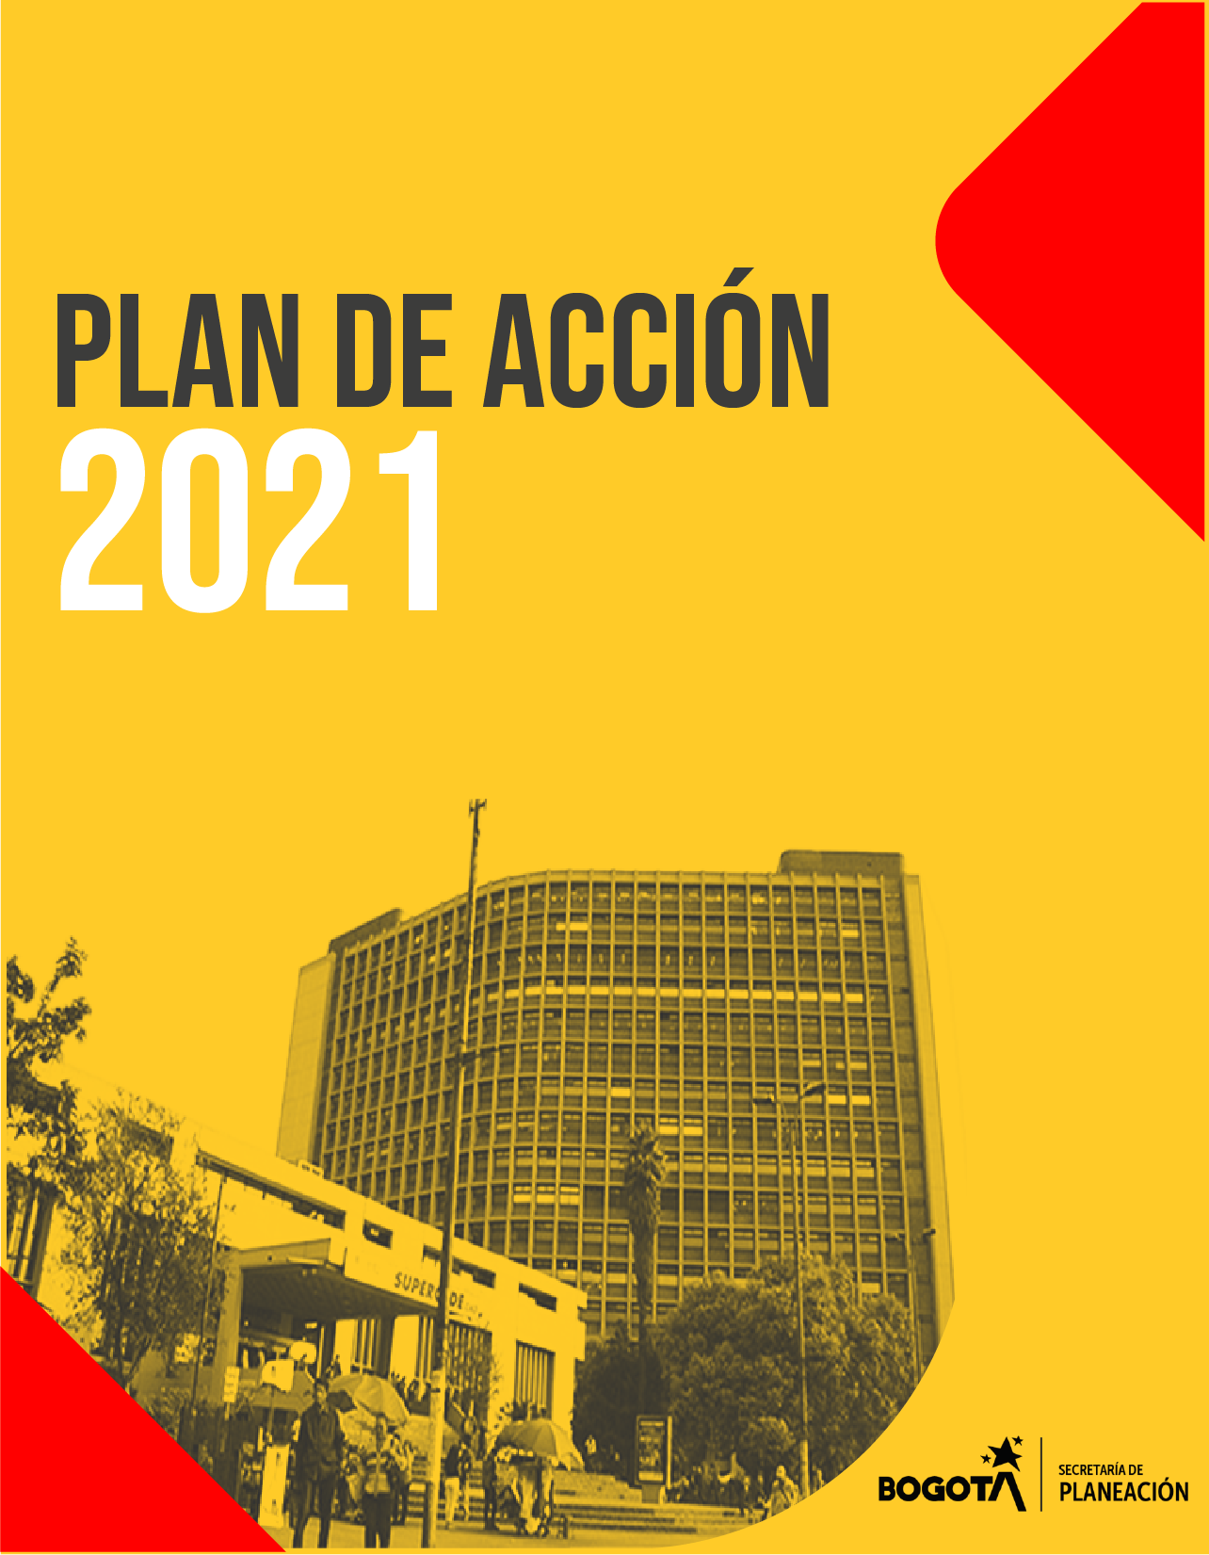

**María Mercedes Jaramillo**

Secretaria Distrital de Planeación

**Claudia Andrea Ramírez Montilla**

Subsecretaría de Planeación Territorial

**Beatriz Yadira Diaz**

Subsecretaría de Planeación Socioeconómica

**Pedro Antonio Bejarano**

Subsecretaría de Planeación de la Inversión

**Antonio Avendaño**

Subsecretaría de Información y Estudios Estratégicos

**Nora Alejandra Muñoz Barrios (E)**

Subsecretaría Jurídica

**Nora Alejandra Muñoz Barrios**

Subsecretaría de Gestión Corporativa

|  |  |
| --- | --- |
| **Directivos Subsecretaría Planeación Territorial**  Martha Bernal Pedraza  Directora Taller del Espacio Público  Liliana Giraldo Arias  Directora de Planes Maestros y Complementarios  Glenda Luna Saladen  Directora de Legalización y Mejoramiento Integral  Mariana Patiño Osorio  Directora de Patrimonio y Renovación Urbana  Camilo Castellanos Molina  Director de Planes Parciales  Germán Melo García  Director de Ambiente y Ruralidad  Antonio Emiro Rey Baquero  Director de Norma Urbana  Juan Carlos Abreo Beltrán  Director de Vías, Transporte y Servicios Públicos | **Directivos Subsecretaría Planeación Socioeconómica**  David Alonzo Cristancho  Director Diversidad Sexual  Marcela Daza Rodríguez  Directora Políticas Sectoriales  Pilar Montagut Castaño  Directora Políticas Poblacionales  Consuelo Ordoñez  Dirección de Operaciones Estratégicas  Sandra Salgado Naranjo  Dirección de Economía Urbana  Andrés Podlesky Boada  Director de Integración Regional, Nacional e Internacional |
| **Directivos Subsecretaría de Información y Estudios Estratégicos**  Charles López Castro  Director de Información, Cartografía y Estadística  Daniela Pérez  Directora de Estudios Marco  Ariel Carrero Montañez  Director de Estratificación    Helmut Menjura Murcia  Director de Sisbén  Dagoberto Rada Collazos  Director de Sistemas  Astrid Bracho Carrillo  Directora de Servicio al Ciudadano | **Directivos Subsecretaría de Planeación de la inversión**  Jhon Parra Mora  Director de Programación y Seguimiento a la Inversión  Juan Carlos Prieto García  Director de Participación y Comunicación para la Planeación  Andrés Agudelo  Directora de Planes de Desarrollo y Fortalecimiento Local  Sebastián Zafra Flórez  Director de CONFIS |
| **Subsecretaría Jurídica**  Yohana Montaño Ríos  Directora de Análisis y Conceptos Jurídicos  Samaris Magnolia Ceballos García  Directora de Trámites Administrativos  Mónica Adarme Manosalva  Directora de Defensa Judicial | **Subsecretaría de Gestión Corporativa**  Luisa Fernanda Castillo Rodríguez  Directora de Recursos Físicos y Gestión Documental  Luis Eduardo Sandoval Isdith  Director de Gestión Humana  Viviana Marcela Libreros  Directora de Gestión Contractual  Luz Dary Arévalo Salamanca  Directora de Gestión Financiera  Susan Simoneth Suárez Gutiérrez  Directora de Planeación |

Contenido

I. PRESENTACIÓN 3

II. CONTEXTO SECRETARÍA DISTRITAL DE PLANEACIÓN 4

1. Marco institucional 4

2. Funciones de la entidad 5

3. Operación basada en procesos 6

4. Dimensiones y políticas de gestión y desempeño 7

5. Recursos presupuestales 2021 10

III. Plan de Acción 2021 11

1. Información Plan de Acción 2021 11

2. Planes contemplados en el Decreto 612 de 2018 12

# PRESENTACIÓN

El plan de acción es la herramienta que permite orientar la gestión institucional (procesos, instrumentos y recursos disponibles) hacia el logro de las metas establecidas en el plan de desarrollo y en el cumplimiento de sus funciones[1].

Es la brújula o instrumento que permite a las entidades planear y articular todo su quehacer institucional que, además de involucrar acciones para dar cumplimiento a las metas que se han trazado en el marco del Plan de Desarrollo, debe servir como instrumento de planeación y seguimiento de las otras obligaciones institucionales traducidas entre otras, en las acciones enmarcadas en las políticas públicas de mediano y largo plazo a las que aporta; así como las metas proyectos de inversión, las acciones concertadas con enfoque étnico en el marco del Art 66 del Plan de Desarrollo 2020-2024, las 18 políticas del modelo integrado de planeación y gestión, los planes institucionales de que trata el decreto 612 de 2018[2] y el Plan Anticorrupción.

De igual manera, el plan de acción además de ser un instrumento complejo que articule lo enunciado, debe servir para que la ciudadanía comprenda cuáles acciones se desarrollarán en la entidad, cómo estas se relacionan entre sí y cómo le aportan a uno o varios de estos compromisos institucionales.

Es por esta razón que el plan de acción 2021 que se presenta a continuación, por primera vez en la Secretaría Distrital de Planeación, fue concebido y formulado a partir de una lógica en la que se comprenda la interrelación de las acciones para el cumplimiento de los compromisos dejando entrever entre otros aspectos, elementos tan relevantes como su relación con los Objetivos de Desarrollo Sostenible y los procesos de la entidad de los cuales hace parte. Pasamos de una planeación resultante de la suma de varios planes individuales a una planeación articulada que se presenta en este nuevo plan de acción 2021.

Para el logro de este propósito se diseñó una metodología de formulación de los Planes Operativos Anuales, que facilitara a las Direcciones que formularon su planeación contar con unos atributos o aspectos previamente definidos a los cuales debía enlazar o asociar la actividad para de esta manera crear el instrumento ya enunciado cuyo resultado se puede conocer en el Excel de este documento. Este instrumento, adicionalmente, se presenta de manera estructurada en cumplimiento de los principios de la ley 1712 de 2014.

# CONTEXTO SECRETARÍA DISTRITAL DE PLANEACIÓN

A continuación, se presenta el contexto macro de la entidad en la que se ubica el plan de acción por considerarlo de interés.

### Marco institucional

En el 2006, a través del Acuerdo No. 257 se reestructuró la organización sectorial administrativa del Distrito, se creó el sector de Planeación y dentro de éste se transformó el Departamento Administrativo de Planeación Distrital por la actual Secretaría Distrital de Planeación -SDP-, en cabeza de este sector.

**Estructura orgánica**

El Decreto Distrital 016 de 2013 define la estructura orgánica de la Secretaría Distrital de Planeación, la cual se presenta a continuación:

**Figura 1. Organigrama de la Secretaría Distrital de Planeación**

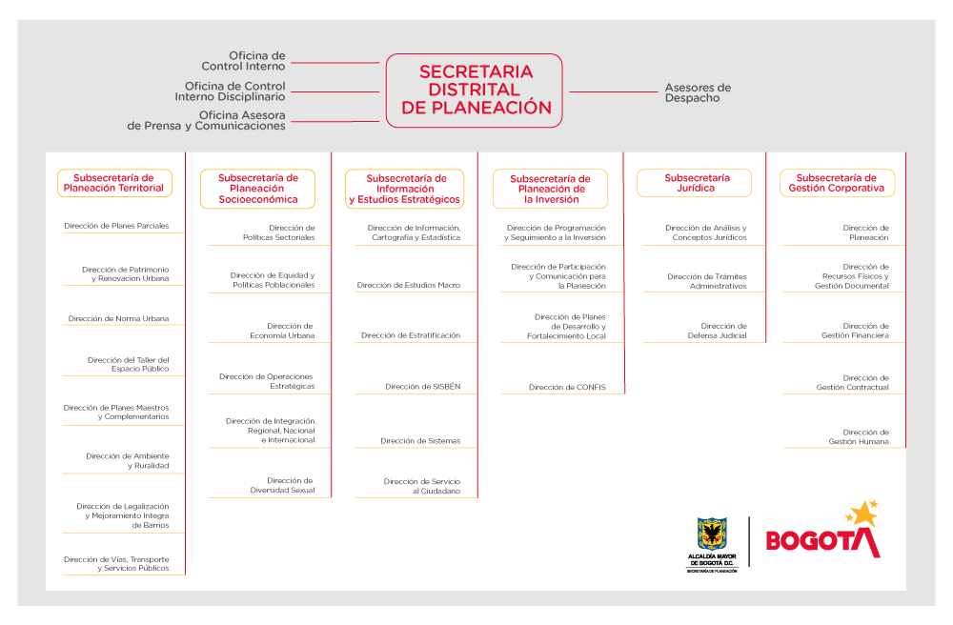

### Funciones de la entidad

La Secretaría Distrital de Planeación es un organismo del Sector Central con autonomía administrativa y financiera que tiene por objeto orientar y liderar la formulación y seguimiento de las políticas y la planeación territorial, económica, social y ambiental del Distrito Capital, conjuntamente con los demás sectores[3].

Las funciones básicas de la entidad son:

a) Formular, orientar y coordinar las políticas de planeación del desarrollo territorial, económico, social y cultural, garantizando el equilibrio ambiental del Distrito Capital.

b) Coordinar la elaboración, ejecución y seguimiento del Plan de Desarrollo Económico, Social y de Obras Públicas del Distrito Capital y de los planes de desarrollo local.

c) Coordinar la elaboración, reglamentación, ejecución y evaluación del Plan de Ordenamiento Territorial.

d) Adelantar las funciones de regulación del uso del suelo, de conformidad con la normativa que expida el Concejo Distrital y en concordancia con la normatividad nacional.

e) Recopilar, proveer y consolidar la información, las estadísticas, los modelos y los indicadores económicos, sociales, culturales, ambientales, territoriales, de productividad y de competitividad, para la toma de decisiones de la Administración Distrital y que permita la promoción nacional e internacional del Distrito Capital.

f) Asesorar a la Administración Distrital en la formulación de planes y proponer criterios de priorización de recursos para la asignación del gasto público a las localidades.

g) Liderar conjuntamente con la Secretaría de Desarrollo Económico, la articulación del Distrito Capital con el ámbito regional para la formulación de políticas y planes de desarrollo conjuntos, procurando un equilibrio entre los aspectos económicos, sociales y de medio ambiente inherentes a la región.

h) Coordinar la articulación del Distrito Capital con el ámbito regional para la formulación de políticas y planes de desarrollo conjuntos.

i) Coordinar la formulación, ejecución y seguimiento de operaciones estratégicas de la ciudad.

j) Coordinar la formulación, ejecución y seguimiento de las políticas y planes de desarrollo urbano y rural del Distrito Capital.

k) Formular y orientar la política de ciencia, tecnología e innovación del Distrito Capital, en coordinación con los Sectores de Desarrollo Económico y Educación.

l) Formular y orientar las políticas públicas en equidad e igualdad de oportunidades para los habitantes del Distrito Capital y en especial para las poblaciones que han sido discriminadas en razón de su edad, etnia, géneros, sexo, orientación sexual y discapacidad visual, auditiva o motora, en coordinación con las entidades distritales competentes y las organizaciones que representen a dichas poblaciones en el Distrito Capital.

m) Coordinar y articular la cooperación nacional e internacional que gestionen los organismos y entidades del Distrito Capital

n) Formular, orientar y coordinar el diseño y la implementación de los instrumentos de focalización para la asignación de servicios sociales básicos y para la administración del SISBEN.

o) Conocer, dar trámite y decidir del recurso de apelación de las decisiones que profieran los Inspectores y Corregidores Distritales de Policía, respecto de los comportamientos señalados en el artículo 15 del Acuerdo Distrital 735 del 9 de enero de 2019.

p) Revisar y verificar requisitos de los proyectos a ser financiados con cargo a los recursos del Fondo de Desarrollo Regional (FDR), Fondo de Ciencia, Tecnología e Innovación (FCTeI), Asignaciones Directas, Asignaciones para la Paz, y todas aquellas asignaciones sobre las cuales Bogotá D.C. sea beneficiario del Sistema General de Regalías- SGR, y presentar ante los Órganos Colegiados de Administración y Decisión – OCAD proyectos de inversión.

### Operación basada en procesos

La Secretaría Distrital de Planeación desarrolla su gestión bajo un modelo de operación por procesos clasificados como estratégicos, misionales, de apoyo y de evaluación, cuya secuencia e interrelación se presenta en el siguiente mapa de procesos:

**Figura 2. Mapa de procesos de la Secretaría Distrital de Planeación**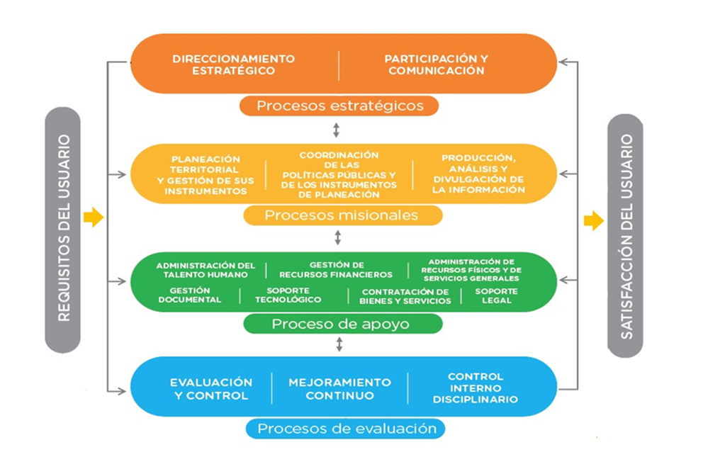

La descripción de los procesos que incluye el objetivo, alcance, líder, proveedores, entradas, actividades bajo el ciclo de la mejora continua o PHVA (Planear, Hacer, Verificar, Actuar), salidas, usuarios y procedimientos, entre otros, se encuentra en la caracterización de cada uno de estos así, disponibles en el Sistema de Información de Procesos Automáticos – SIPA.

### Dimensiones y políticas de gestión y desempeño

La Secretaría Distrital de Planeación implementa el Sistema de Gestión mediante el desarrollo de 7 dimensiones, 18 políticas de gestión y desempeño y 1 componente ambiental, que conforman el componente de operación del Modelo Integrado de Gestión – MIPG.

Los criterios para implementar las dimensiones que agrupan las políticas de gestión y desempeño institucional, son aquellos definidos en el Manual Operativo del Modelo Integrado de Planeación y Gestión expedido por el Departamento Administrativo de la Función pública, así como los lineamientos e instrumentos que definan las entidades líderes de las políticas de gestión a nivel distrital.

Por medio de la Resolución 0137 de 2019, la entidad ha definido a los líderes encargados de la implementación de cada una de las políticas. Adicionalmente, ha identificado cómo da cumplimiento a la normativa legal y otra aplicable vigente en temas como seguridad y salud en el trabajo, gestión de seguridad de la información, gestión documental y archivo, entre otros, lo cual se presenta a continuación:

**Tabla 1 – Modelo Integrado de Planeación y Gestión en la SDP**

| **Dimensión MIPG** | **Políticas de Gestión y Desempeño Institucional** | **Dependencia Líder de la implementación de la Política** |
| --- | --- | --- |
| Talento Humano | 1. Gestión Estratégica Del Talento Humano | Dirección de Gestión Humana |
| 2. Integridad | Dirección de Gestión Humana |
| Direccionamiento Estratégico y Planeación | 3. Planeación Institucional | Dirección de Planeación |
| 4. Gestión Presupuestal y Eficiencia del Gasto Público | Dirección de Gestión Financiera |
| Gestión con Valores para Resultados | 5. Fortalecimiento Organizacional y Simplificación de Procesos | Dirección de Planeación |
| 6. Gobierno Digital | Dirección de Sistemas |
| 7. Seguridad Digital | Dirección de Sistemas |
| 8. Defensa Jurídica | Defensa Judicial |
| 9. Mejora Normativa | Subsecretaría Jurídica |
| 10. Servicio al Ciudadano | Dirección de Servicio al Ciudadano |
| 11. Racionalización de Trámites | Dirección de Planeación  Dirección de servicio al ciudadano |
| 12. Participación Ciudadana en la Gestión Pública | Dirección de Participación y Comunicación para la Planeación |
| 13. Gestión Ambiental (Componente) | Subsecretaría de Gestión Corporativa |
| Evaluación de Resultados | 14. Seguimiento y Evaluación del Desempeño Institucional | Dirección de Planeación |
| Información y Comunicación | 15. Gestión Documental | Dirección de Recursos Físicos y Gestión Documental |
| 16. Transparencia, Acceso a la Información Pública y Lucha Contra la Corrupción | Dirección de Planeación |
| 17. Gestión de la Información Estadística | Subsecretaría de Información y Estudios Estratégicos. |
| Gestión del Conocimiento y la Innovación | 18. Gestión del Conocimiento y la Innovación | Dirección de Planeación/ Dirección de Gestión Humana/ Dirección de Sistemas |
| Control Interno | 19. Control Interno | Dirección de Planeación  Oficina de Control Interno |

**Plan de desarrollo**

En lo que corresponde al nuevo Plan Distrital de Desarrollo *“Un Nuevo Contrato Social y Ambiental para la Bogotá del Siglo XXI”*, la entidad en el marco de su misionalidad es responsable de la ejecución de 26 metas sectoriales, con 38 indicadores, las cuales aportan de manera transversal al cumplimiento del Plan y se enmarcan en los propósitos:

1. 1 *«Hacer un nuevo contrato social con igualdad de oportunidades para la inclusión social, productiva y política»* que busca redistribuir los costos y los beneficios de vivir en Bogotá y su región.

1. 5 *«Construir Bogotá Región con gobierno abierto, transparente y ciudadanía consciente»* que busca garantizar un gobierno empático, íntegro, participativo y transparente que permita la integración del Distrito con la región, a través de la promoción de alianzas orientadas a la acción colectiva y al sentido de la corresponsabilidad, la concurrencia y la subsidiaridad entre todos los actores de Bogotá – Región.

Para el logro de estas 26 metas, la entidad formuló un total de 11 proyectos de inversión registrados en 6 programas generales los cuales se relacionan a continuación:

**Tabla 2 – Proyectos de Inversión – Plan de Desarrollo Distrital Un Nuevo Contrato Social y Ambiental para la Bogotá del Siglo XXI**

|  |  |
| --- | --- |
| **Código** | **Nombre Proyecto de Inversión** |
| 7623 | Fortalecimiento de la Política Pública LGBTI y de su implementación en Bogotá |
| 7629 | Elaboración y reglamentación de los instrumentos operacionales para el desarrollo rural sostenible de Bogotá |
| 7604 | Diseño de modelo colaborativo para la participación ciudadana en los instrumentos de planeación, los ejercicios de rendición de cuentas distritales y locales y los presupuestos participativos |
| 7630 | Formulación, concertación y reglamentación del Plan de Ordenamiento Territorial con enfoque regional Bogotá |
| 7759 | Consolidación de la estrategia de integración regional de Bogotá D. C. |
| 7633 | Fortalecimiento de aglomeraciones productivas y sectores de alto impacto con visión de largo plazo en Bogotá Región |
| 7631 | Producción, actualización y disposición de información sobre condiciones territoriales, económicas, sociales y ambientales para la toma de decisiones en Bogotá |
| 7634 | Fortalecimiento de capacidades para la gestión del ciclo de políticas públicas |
| 7635 | Fortalecimiento a la formulación y la gestión integral de los proyectos de inversión, y gobierno abierto mediante el acceso al PDD |
| 7636 | Fortalecimiento Institucional de la SDP |
| 7665 | Fortalecimiento de la infraestructura tecnológica para atender las necesidades de la SDP y responder al esquema de un gobierno abierto en Bogotá |

### Recursos presupuestales 2021

Con el fin de alcanzar los resultados de la gestión propuestos para la vigencia 2021 en el marco de sus competencias y conforme a los compromisos adquiridos en el Plan de Desarrollo Distrital «Un Nuevo Contrato Social y Ambiental para la Bogotá del Siglo XXI» (UNCSAB), la Secretaría Distrital de Planeación apropio su presupuesto en los componentes de funcionamiento e inversión, de acuerdo como se observa en la siguiente tabla.

**Tabla 3 – Presupuesto de la Secretaría Distrital de Planeación por conceptos**

|  |  |  |  |  |
| --- | --- | --- | --- | --- |
| **Concepto** | **Total cuota global asignada 2021** | **Fuente de recursos** | | **Total** |
| **Otros distritos** | **Estratificación** |
| **Gastos de funcionamiento** | **$79.294.842.000** | **$79.294.842.000** |  | **$79.294.842.000** |
| Gastos de personal | $70.203.342.000 | $70.203.342.000 |  | $70.203.342.000 |
| Adquisición de bienes y servicios | $8.996.500.000 | $8.996.500.000 |  | $8.996.500.000 |
| Gastos diversos | $950.000 | $950.000 |  | $950.000 |
| Transferencias corrientes de funcionamiento | $94.050.000 | $94.050.000 |  | $94.050.000 |
| **INVERSIÓN** | **$42.985.779.000** | **$41.304.201.000** | **$1.681.578.000** | **$42.985.779.000** |
| DIRECTA | $42.985.779.000 | $41.304.201.000 |  |  |
| **Total detalle fuente** | **$122.280.621.000** | **$120.599.043.000** | **$1.681.578.000** | **$122.280.621.000** |
| Fuente: Secretaría de Hacienda Distrital Dirección Distrital de Presupuesto PREDIS | | | | |

**Tabla 4 – Distribución de recursos de inversión directa por proyecto de inversión para la vigencia 2021**

| **Código** | **Nombre Proyecto de inversión** | **Presupuesto 2021** |
| --- | --- | --- |
| 7623 | Fortalecimiento de la Política Pública LGBTI y de su implementación en Bogotá | $ 1.632.500.000 |
| 7629 | Elaboración y reglamentación de los instrumentos operacionales para el desarrollo rural sostenible de Bogotá | $ 866.750.000 |
| 7604 | Diseño de modelo colaborativo para la participación ciudadana en los instrumentos de planeación, los ejercicios de rendición de cuentas distritales y locales y los presupuestos participativos. | $ 2.530.000.000 |
| 7630 | Formulación, concertación y reglamentación del Plan de Ordenamiento Territorial con enfoque regional. Bogotá | $11.409.000.000 |
|  |
| 7759 | Consolidación de la estrategia de integración regional de Bogotá D. C | $ 2.437.084.000 |  |
| 7633 | Fortalecimiento de aglomeraciones productivas y sectores de alto impacto con visión de largo plazo en Bogotá Región. Bogotá | $ 1.596.425.000 |  |
|  |
| 7631 | Producción , actualización y disposición de información sobre condiciones territoriales, económicas, sociales y ambientales para la toma de decisiones en Bogotá | $ 7.181.011.000 |  |
| 7634 | Fortalecimiento de capacidades para la gestión del ciclo de políticas públicas Bogotá | $ 874.514.000 |  |
| 7665 | Fortalecimiento de la infraestructura tecnológica para atender las necesidades de la SDP y responder al esquema de un gobierno abierto en Bogotá | $ 7.681.462.000 |  |
| 7636 | Fortalecimiento Institucional de la SDP Bogotá | $ 4.579.311.000 |  |
| 7635 | Fortalecimiento a la formulación y a la gestión integral de los proyectos de inversión, y gobierno abierto mediante el acceso al PDD | $ 2.197.722.000 |  |
| **Total presupuesto 2021** | | **$ 42.985.779.000** |  |

Fuente: Plan de Adquisiciones 2021

# Plan de Acción 2021

### Información Plan de Acción 2021

El Plan de Acción articula el resultado de toda la planeación de la entidad, la cual se presenta en el anexo 1 del presente documento, archivo de Excel. A través de este anexo se puede consultar toda la información haciendo uso de las siguientes categorías: Meta Plan de Desarrollo, Objetivo de Desarrollo sostenible – ODS, proceso Sistema de Gestión de la SDP, Dimensiones y Políticas del Modelo Integrado de Planeación y Gestión – MIPG, proyectos de inversión, metas, actividades, indicadores, responsables y articulación de actividades con los Planes del Decreto 612 de 2018.

### Planes contemplados en el Decreto 612 de 2018

Si bien, el presente Plan de Acción integra y articula toda la planeación 2021 con los Planes señalados en el Decreto 612 de 2018, como se puede evidenciar en el anexo 1, también se realizó el ejercicio de presentarlos de manera individual en el caso de requerir información detallada de cada uno de ellos y así poder realizar la consulta de los mismos.

A continuación se relacionan lo Planes contenidos en el anexo 2:

1. Plan Institucional de Archivos de la Entidad ­PINAR
2. Plan Anual de Adquisiciones
3. Plan Anual de Vacantes
4. Plan de Previsión de Recursos Humanos
5. Plan Estratégico de Talento Humano
6. Plan Institucional de Capacitación
7. Plan de Incentivos Institucionales
8. Plan de Trabajo Anual en Seguridad y Salud en el Trabajo
9. Plan Anticorrupción y de Atención al Ciudadano
10. Plan Estratégico de Tecnologías de la Información y las Comunicaciones ­ PETI
11. Plan de Tratamiento de Riesgos de Seguridad y Privacidad de la Información
12. Plan de Seguridad y Privacidad de la Información
13. Plan Institucional de Capacitación (PIC)[4]

1. Tomado de: Guía Distrital para la Planeación de la Gestión. Secretaría General, 2019. disponible en: https://secretariageneral.gov.co/sites/default/files/guiaplaneacioninstitucional.pdf
2. De conformidad con lo establecido en el Decreto 612 de 2018, artículo 2.2.22.3.14. las entidades del Estado, de acuerdo con el ámbito de aplicación del Modelo Integrado de Planeación y Gestión, deben integrar al Plan de Acción los planes institucionales y estratégicos relacionados a continuación y publicarlo en la página web, a más tardar el 31 de enero de cada año:

   1. Plan Institucional de Archivos de la Entidad PINAR

   2. Plan Anual de Adquisiciones

   3. Plan Anual de Vacantes

   4. Plan de Previsión de Recursos Humanos

   5. Plan Estratégico de Talento Humano

   6. Plan Institucional de Capacitación

   7. Plan de Incentivos Institucionales

   8. Plan de Trabajo Anual en Seguridad y Salud en el Trabajo

   9. Plan Anticorrupción y de Atención al Ciudadano

   10. Plan Estratégico de Tecnologías de la Información y las Comunicaciones PETI

   11. Plan de Tratamiento de Riesgos de Seguridad y Privacidad de la Información

   12. Plan de Seguridad y Privacidad de la Información
3. Decreto Distrital 016 de 2013, artículo 1, objeto.
4. Si bien este no hace parte del Decreto 612 de 2018, se presenta dentro del mismo anexo.